2023年山西省中考道德与法治真题
第Ⅰ卷选择题（共20分）
一、选择题（在每小题的四个选项中，只有一项最符合题意，请选出并在答题卡上将该项涂黑。本大题共10个小题，每小题2分，共20分）
1. 2023年政府工作报告指出，2022年我国国内生产总值增加到121万亿元；2023年增长预期目标为5%左右，那么2023年我国国内生产总值预期增长到（ ）
A. 123万亿元左右 B. 125万亿元左右
C. 127万亿元左右 D. 129万亿元左右
2. 省城某初中充分利用丰富的社会资源，多年来坚持开设“家长课程”，邀请警察、医生、科技工作者等从事不同职业的家长，进校讲述职业生涯故事，并组织学生进行职业体验活动。学校开设这门课程最主要的目的是帮助学生（ ）
A. 做好职业生涯规划 B. 提升道德修养
C. 增强合作竞争意识 D. 开阔国际视野
3. 法律与我们每个人如影随形，它规定的权利和义务为我们每个人提供了自由生存与发展的空间。以下是小郑同学日常生活中的几个片段，其中有关行使政治权利的是（ ）
A. 获得山西省信息科技大赛一等奖
B. 向市长热线反映校门口长期交通混乱的情况
C. 放学路上扶起倒地的共享单车，并摆放整齐
D. 每天按时上学，上课专心听讲，认真完成作业
4. 阅读下图，请你判断该《意见》体现了对未成年人的（ ）
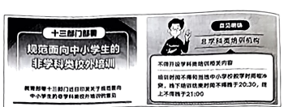
A. 家庭保护 B. 学校保护 C. 政府保护 D. 司法保护
5. 人民法院是国家的审判机关，审理刑事、民事和行政案件要在相应的法庭进行。下列四个案例中能在下图所示法庭审理的是（ ）
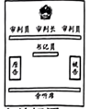
A. 王某在电影院起哄闹事，引起现场一片混乱
B. 李某多次在超市偷盗商品，数额累计近2万元
C. 赵某借了朋友一大笔钱，逾期未还，朋友追讨多次无果
D. 刘某候车室高声喧哗，旁若无人，还随地乱扔瓜子皮
6. 近日，初二某班准备模拟县人民代表大会召开的场景，在布置会场时需要张贴有关标语。以下四条标语中最适合用于该会场的是（ ）
A. 标语1：平等团结互助和谐
B 标语2：自我管理、自我服务、自我教育、自我监督
C. 标语3：长期共存、互相监督、肝胆相照、荣辱与共
D. 标语4：坚持党的领导、人民当家作主、依法治国有机统一的根本政治制度安排
7. 2023年4月15日是第八个“全民国家安全教育日”，校广播站举办相关主题节目。在讲解“传统安全和非传统安全”时，主持人说“非传统安全”是指传统的政治、军事、国土安全之外的国家安全，并列举下列四个案例让师生辨别。其中属于维护国家“非传统安全”的是（ ）
A. 海关查扣了李女士从境外购买回国的水果
B. 小王同学旅游途中及时制止了游客拍摄军车的行为
C. 杜叔叔身为国防哨所民兵，十年如一日戍守边疆
D. 何大伯在某军事基地工作，从不向他人透露自己的工作细节
8. 校团委组织“三晋文化研学行”主题活动，同学们围绕该主题设计出如下四条研学线路，其中反映抗战时期“太行精神”的是（ ）
A. 线路1：云冈石窟——五台山——平遥古城
B 线路2：广灵（剪纸）——孝义（皮影戏）——新绛（绛州鼓乐）
C. 线路3：平型关大捷纪念馆——百团大战纪念馆——八路军总部纪念馆
D. 线路4：红军东征纪念馆——晋绥革命根据地纪念馆——刘胡兰纪念馆
9. 全过程人民民主其实离我们并不遥远，反映在社会政治生活的方方面面。某校初三（1）班正在创办一期相关主题板报，下图是板报组同学准备使用的一张图片。请你帮他们把该图片放到板报的相应位置。（ ）
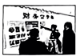
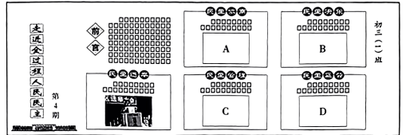
A. A B. B C. C D. D
10. 道德与法治学科李老师坚持多年组织学生进行课前“时政新闻播报”，为学生打开了一扇了解时政、纵览天下的窗口。下面是一位同学播报的内容：
新闻
2023年5月24日上午，一列由50节车厢组成，满载汽车配件、制造机械等商品的中欧（中亚）班列从山西侯马驶出，开往中亚国家。这是山西南部首开至中亚国家的中欧（中亚）班列，内陆省份山西与中亚各国的经贸合作往来持续深化。
上述新闻反映的主题是（ ）
A. 经济全球化 B. 世界多极化 C. 文化多样性 D. 信息社会化
第II卷非选择题（共55分）
二、简答题（本大题共4个小题，共24分）
11. 我该怎么办？
省城某校“阳光心理驿站”是一个经过专业心理学培训的学生社团，是同学们诉说心事、排解烦恼的温馨家园。
在该社团开放日活动时，小晋同学和小阳同学来社团倾诉了他们各自的烦恼：
小晋 上了初中，其他男生都变声了，我却没有变化；别人的脸光洁帅气，我的脸却被讨厌的痘痘“占领”。现在我是又急又烦。
小阳 考试时同学让我给他递纸条，我拒绝了，结果这段时间他一直不理我。我几次主动找他沟通，也无济于事，我很郁闷。
假如你是该社团成员，请从以上两位同学中选择一位，为他排解烦恼。
12 央视《面对面》太钢专访
2023年4月30日，中国宝武太钢集团手撕钢研发团队负责人接受央视《面对面》记者专访。以下是本次专访的内容摘要：
手撕钢是一种高科技的不锈钢产品，别看比纸还薄，但却用途广泛，尤其在军事航天领域，作用极其重要。多年来，这种产品一直为德国、日本所垄断，进口时不仅价格高得离谱，而且会受到种种严苛限制，这事实上是对中国制造业的一种“卡脖子”行为。
近十年来，太钢人敢想敢干，经过711次失败，终于在2020年生产出比德、日两国产品还要薄的手撕钢，成为该领域当之无愧的世界第一。
阅读上述摘要，运用相关的国情知识谈谈你的感悟。
13. “中国式浪漫”
“中国载人航天工程标识”（见下图）一经国家知识产权局发布，立刻好评如潮：设计得太妙了，不仅形似空间站外形，而且蕴含着“满满的中国式浪漫”。
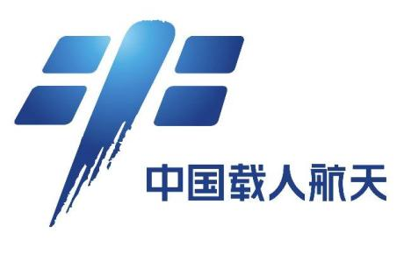
根据图文信息，回答下列问题：
（1）请从传统文化的角度，解读标识里的“中国式浪漫”。
随着神舟十六号载人飞船成功发射，该标识再次进入人们的视野。某服装厂老板很快把它印在一批文化衫上进行出售，受到了当地相关部门的处罚。
（2）请你简要分析该服装厂老板受到处罚的原因。
14. 数字背后有深意

材料一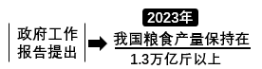  我国以占世界9%的耕地，养育了世界近1/5的人口，有力地回答了“谁来养活中国”的问题，这无疑是一项了不起的成就。 | 材料二 多年来，我国一直将粮食问题作为工作重点：每年中央都会出台“一号文件”指导“三农工作；国家高度重视生物育种研发……  
阅读以上材料，回答下列问题：
（1）我国在客观条件不占优势的背景下，能很好地解决粮食问题；这项了不起的成就背后的主要原因，除材料二中已陈述的两点外，请你再写出两点。
（2）请为材料二中的宣传画加一个标题。
三、分析说明题（共13分）
15. 小华同学的寒假生活
今年寒假，学校布置了一项社会实践作业，作业内容和形式由学生自己决定。进入假期，小华开始着手完成这项作业：他用自己平时积攒的零用钱，精心挑选了一些文创小商品，再到离家不远的景区门口出售。小商品的新颖有趣，再加上他自编的“说唱”式叫卖，吸引了不少游客前来购买。挣得的钱，小华不仅给自己买了学习用品，还为本班图书角添置了一些课外书籍。小华的做法受到老师的表扬。
根据上述材料，请你回答下列问题：
（1）老师为什么会表扬小华？
（2）小华无意中发现，自己“说唱”叫卖的照片被制作成搞笑表情包放在了网上。
①小华的什么权利受到了侵害？
②他应该如何依法维权？
四、实践探究题（共18分）
16. 校园节能新举措
山西某初中是当地一所规模较大的学校，依山而建，北高南低。多年来，该校注重节约意识的培养，师生随手关灯、节约用水等低碳生活方式已经蔚然成风。去年11月，该校启动项目式学习，初三（6）班道德与法治学科确定的项目如下：
任务：开展我校低碳节能现状的深度调研；在此基础上，制定一份相关创新方案。
要求：全班分6个组各自完成；半个月后进行展示评估，优胜方案将向学校推荐。

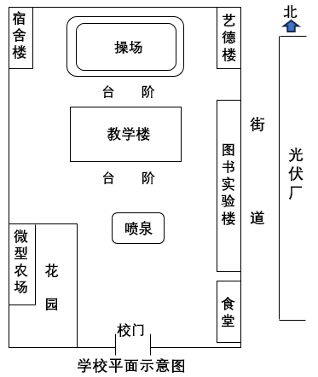
假如你被确定该班第一组组长，请带领同伴共同完成下列任务。
阶段一任务分工全员参与 小夏，来我们组吧！
（1）老师布置任务、提出要求后，同学们开始通过自由组合和组长选择相结合的方式进行分组。小夏平时性格内向，很少与同学交流，此时表现得有些不知所措。
见此情景，你准备邀请小夏入组，请向组员说明理由。
阶段二合作探究寻找突破 我们想出“金点子”了！
（2）具体实施开始：调查走访、实地考察、交流探讨……大家很快进入各自角色。
调查1 | 全校所有楼内、室内照明灯及路灯共800余盏，每年实际耗能支出是一笔不小的费用。
调查2 | 学校地处水资源缺乏地区，师生用水较为紧张，校园绿化及农场浇灌等又主要依靠自来水；与此同时，夏季大量的雨水却白白流走。
根据以上调查情况，结合学校具体实际，请你们组从节水或节电的角度，为学校提一个有创意的金点子。
（3）喜欢生物学的小夏提出了一个更有创意的想法，并画出一个示意图，组员们纷纷点赞。经过讨论，大家决定一起完善、解读该示意图（见下图），然后写入方案中。
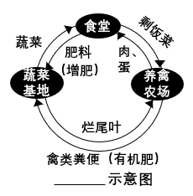
①请给该示意图加一个名称。
②该示意图体现了什么理念？
阶段三 展示交流 总结反思
（4）我们收获满满
半个月后，各组分别完成了各自的“创新方案”。在小组展示环节，你们组选用了PPT形式进行总结汇报，其中要呈现参加本次活动的主要收获。
请把你们组的收获展示出来。（100字左右）
